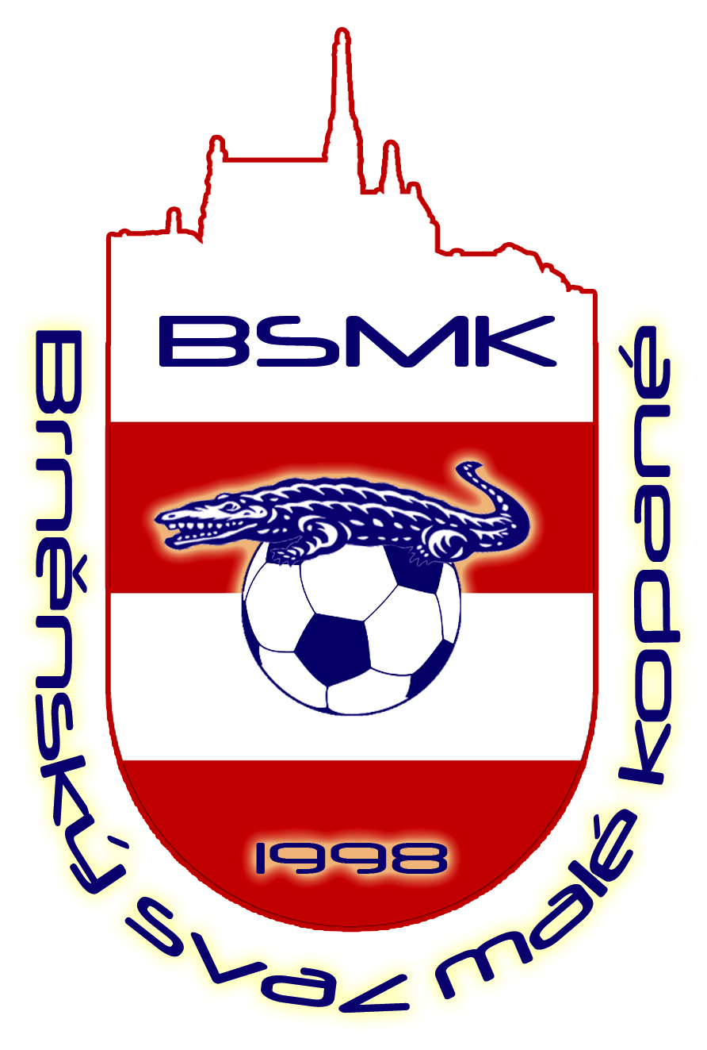

Brněnský svaz malé kopané, Oddělení licenční a registrační, Hlinky 35, 603 00 Brno

PROHLÁŠENÍ ODPOVĚDNOSTI HRÁČE PŘI HŘE S BRÝLEMI
________________________________________________________________________

Níže uvedený a podepsaný hráč (jeho zákonný zástupce) prohlašuje, že všechny uvedené údaje v tomto dokumentu jsou pravdivé, a že si je při hře s brýlemi vědom, že hraje na vlastní nebezpečí a stejně tak si je vědom odpovědnosti za případné zranění dalších hráčů. Brýlemi se rozumí brýle dioptrické, které potřebuje hráč k lepšímu vidění, nikoli brýle sluneční či jiného typu. Platnost tohoto prohlášení začíná dnem podpisu níže uvedeného člena (jeho zákonného zástupce) a končí jeho výstupem z Brněnského svazu malé kopané. Toto prohlášení platí pro všechny soutěže organizované Brněnským svazem malé kopané.

Jméno a příjmení hráče:

Datum narození hráče:

Název klubu, kterého je hráč členem:

V případě hráče mladšího 18 - ti let jméno a příjmení zákonného zástupce:

V ……………………… dne:

Podpis hráče (zákonného zástupce hráče):

Potvrzení BSMK:

